Профилактическая акция «Дом без насилия!» стартует в Беларуси 15 апреля
В течение 12 дней специально созданные межведомственные рабочие группы посетят по месту жительства семейных агрессоров, выступят в учреждениях образования и трудовых коллективах.
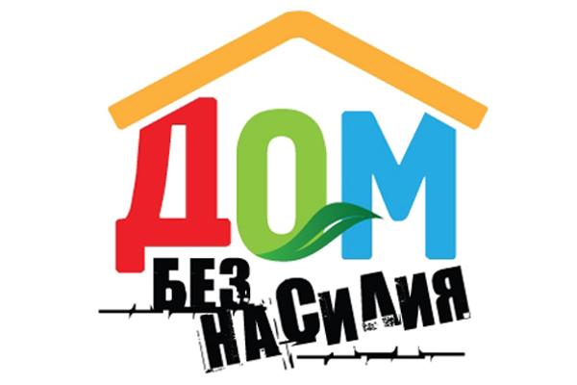
Представители министерств внутренних дел, труда и социальной защиты, образования, здравоохранения, а также различных общественных объединений проинформируют граждан о правовых нормах, действующих в данной области, помощи жертвам насилия, работе телефонов «горячих линий».
К слову, 25 апреля специалисты заинтересованных ведомств примут участие в работе горячей линии для пострадавших от насилия в семье (тел. 8-801-100-8-801), в пределах компетенции ответят на поступившие звонки.
Как отметил заместитель начальника главного управления охраны правопорядка и профилактики МВД Олег Каразей, работа по профилактике насилия в семье не ограничивается рамками акции. МВД занимается данной проблемой постоянно. Это одно из основных направлений деятельности службы участковых инспекторов и участковых по делам несовершеннолетних.
В 2018 году сотрудники органов внутренних дел применили более 6,8 тыс. защитных предписаний к гражданам, совершившим насилие в семье, в том числе более 6 тысяч – с установлением обязанности временно покинуть жилое помещение.
В текущем году данная мера уже применена к 1,9 тыс. граждан, в 1,8 тыс. случаях – с выселением. Кроме того, инициировано возбуждение свыше 600 уголовных дел превентивной направленности. В лечебно-трудовые профилактории республики направлено более двух тысяч граждан, страдающих хроническим алкоголизмом, в том числе 380 женщин. К административной ответственности за правонарушения в «быту» привлечено около 12 тысяч человек.
По мнению организаторов, «Дом без насилия!» позволит привлечь внимание населения, всех заинтересованных сторон к проблеме семейного насилия, расширить возможности по оказанию помощи его жертвам. Целью также является развитие навыков совместного общежития, которое исключает насилие.
Акция продлится до 26 апреля.
По сообщению официального сайта Министерства внутренних дел Республики Беларусь

